公开（研究）课情况
执教  教师 | 李晓兰 | 开课  时间 | 20210915 | 学科 | 物理
课题 | 《功率》
主要  研究  问题 | 基于核心问题的课堂学习活动设计与实施策略研究
相关  研究课题 | 《基于核心问题的课堂学习活动设计与实施策略研究》
附教案一份
教案：
教学目标：
1.知道功率的定义、公式、单位、物理意义。
2.会用功率的公式进行简单计算。
3.小组合作，会估测人上楼时的功率。
教学过程：
一、功率
【情境】
杨乐怡体重500N，在20s内跑到10m高的楼上，则小红做了_____J的功。
李薇体重500N，在40s内走到10m高的楼上，则小明做了_____J的功。
王中莲体重600N，在40s内跑到15m高的楼上，则小强做了_____ J的功。
问：杨乐怡和李薇，谁做功快，你是怎么比较出来的？（做相同的功比时间）
李薇和王中莲，谁做功快，你是怎样比较出来的？（相同时间比做功多少）
杨乐怡和王中莲，谁做功快？
如何比较做功的快慢呢？---功率
【类比】
功率与功的关系和物体运动速度与路程的关系相似

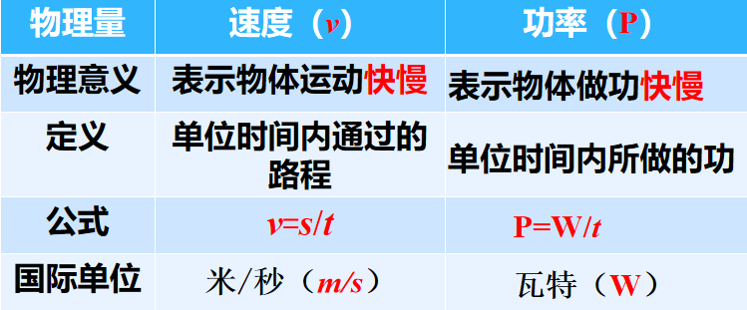

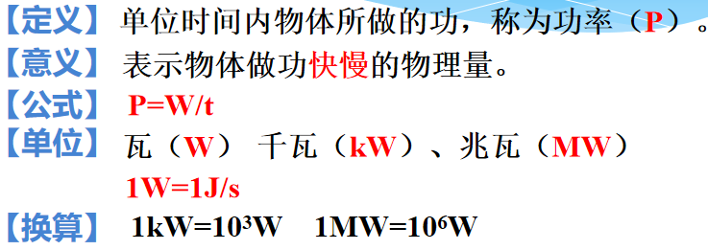

【人物简介】瓦特
【做一做】 0.32kW= _______W 1.5MW= _______ kW= _______W
杨乐怡、李薇、王中莲，他们上楼的功率各是多少？
【跳一跳】 两位同学一起慢跳和快跳同一组动作
【阅读】了解生活中常见机械的功率。
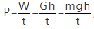
二 、估测上楼时的功率
1、原理:P=W/t 方法改进：推导
2、测量的物理量:人的质量 m、楼层的高度h、所用的时间t（板书表格）
3、测量工具：磅秤(电子秤)、秒表、米尺（卷尺）
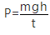
4、功率的表达式为：
实验步骤：
1、用电子秤测出被测者的质量m；
2、用米尺测出所登楼每级楼梯的高度h，数出楼梯的级数为n；
3、用秒表测出登楼所用的时间t，测2次快慢爬楼。
4、数据记录在表格中，计算出人上楼时的功率。
5、分析数据，每个学生两次都爬一层楼，两次做功相同，时间不同，导致功率不同，这是利用相同的功比时间的方法来比功率，与学案中的情境相同。
实验记录表格：
次数 | 质量m/Kg | 台阶数n | 一级台阶高度h/m | 时间t/s | 功率P/W
1
2
3
【练习】
1、下列说法中正确的是 （ ）
A．物体做的功越多，则功率就越大 B．物体做功的时间越短，则功率越大
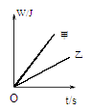
C．在相同的时间内做的功越多，功率越大 D．功率越大，则做功越多
2、如右图所示，是甲、乙两个物体做功与所需时间的关系图像。 由图可知，甲物体的功率P甲与乙物体的功率P乙相比较，正确的是 （ ）
A． P甲＜P乙 B． P甲＞P乙 C． P甲=P乙 D．无法比较确定
【思考】
1、人体活动过程中通常要克服重力做功呢？（如上楼、爬山、跳绳、俯卧撑等。）
2、小刚在体育中考“跳绳”项目中， 1min跳了120次，每次跳起的高度为5cm，小刚的质量是50kg，求：
（1）小刚跳一次做的功；
（2）小刚跳绳时的平均功率。

教 后 反 思
1、以复习情境引入做工有快慢区别，回忆比较物体运动快慢的方法可类似得出比较物体做功快慢的方法，以比值的方式定义速度通用到以比值方式定义功率。
2、自主学习功率，引导学生学习一个新的物理量，从定义、公式，单位、物理含义几个方面学习，通过练习加强巩固求功率的过程，学生板演规范解题格式，学生互评，注意单位换算。
3、学习小组合作估测人上楼时的功率，引导学生对原理进行方法改进，掌握测量物理量。器材和表达式，引导学生能自己设计表格。考虑到时间性、秩序性、可操作性、实践性问题，需要合理安排，先分六组，再确定组长，6组同时进行小组合作。每组爬一楼，1、2组从一楼爬上二楼，3、4组从二楼爬到三楼，5、6组从三楼爬到四楼。一快一慢两次爬楼，让学生亲身体验。为了不影响其他班级上课，选择食堂那幢楼的楼梯。最后通过学生数据分析，与导入情境呼应，做相同的功比时间的方法来比较物体做功快慢，起到巩固作用。

